ภาพกิจกรรมชวนน้องอ่านเขียน เรียน เล่นด้วยรัก โครงการครอบครัวผาสุกชุมชนเข้มแข็ง เทศบาลเมืองฉะเชิงเทรา
ชุมชนสถานีรถไฟ เมื่อวันอาทิตย์ที่ ๑๔ มิถุนายน ๒๕๕๘
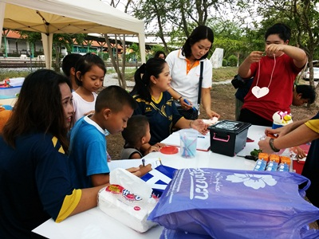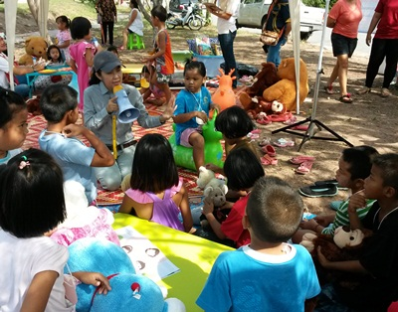
ทำการลงทะเบียนเด็กๆที่มาร่วมกิจกรรม และพูดคุยทำความรู้จักกันในเบื้องต้น
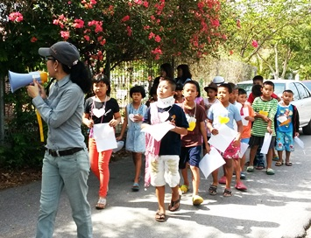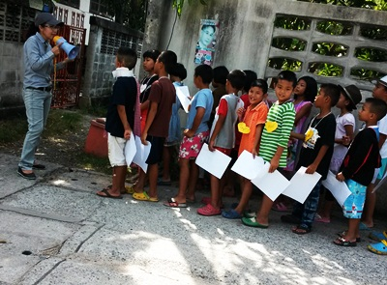
ภารกิจเรียนรู้รักชุมชนสำหรับเด็กโต
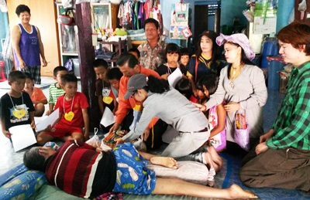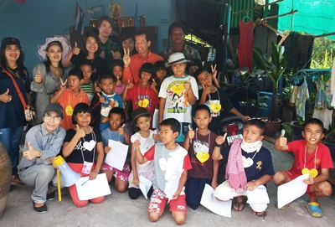
พาเด็กๆลงพื้นที่เข้าเยี่ยมครอบครัวคนพิการในชุมชน นายสมชาย นามมนตรี อายุ ๕๘ ปี พิการนอนติดเตียง ๔๔๒ ถ.มหาจักรพรรดิ

๒
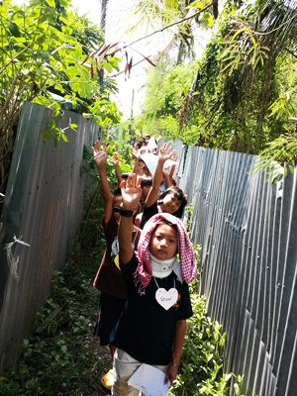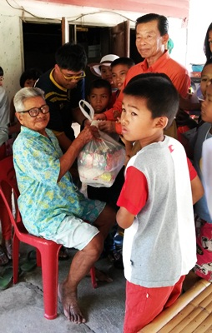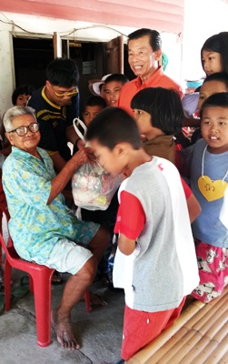
พาเด็กๆ เข้าเยี่ยมผู้สูงอายุในชุมชน คุณตาเฉลิม ทองใบ อายุ ๘๙ ปี ๔๒๖ ถ.มหาจักรพรรดิ

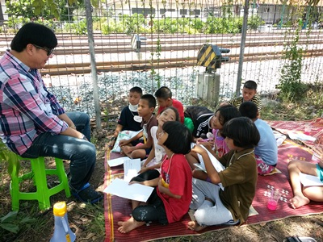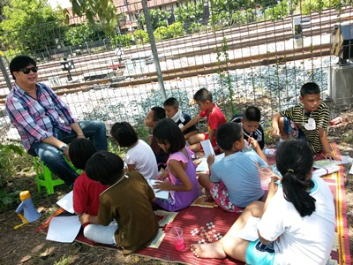
นายพงศธร ถาวรวงศ์ (ปลัดเทศบาล) ร่วมพูดคุยกับกลุ่มเด็กโต (ผู้นำเด็กดีชุมชนสถานีรถไฟ)
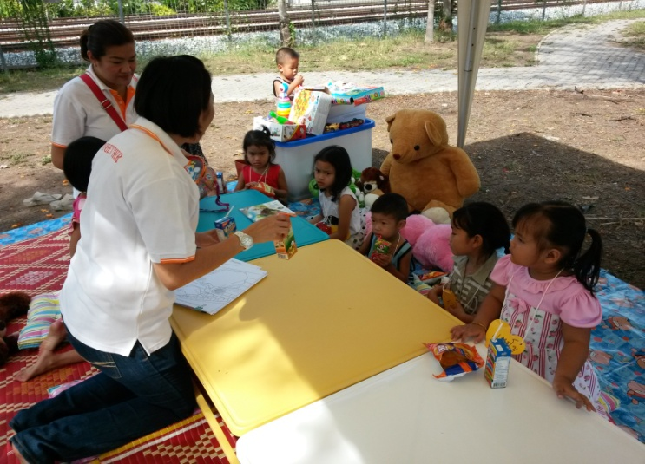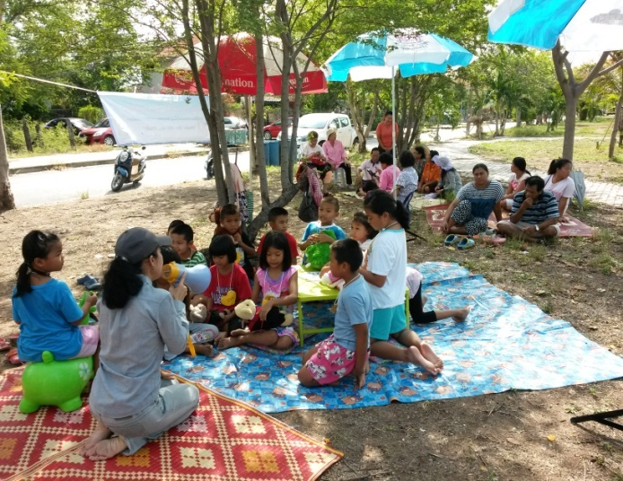
ทีมเจ้าหน้าที่ทำกิจกรรมเรียนรู้กับเด็กเล็ก
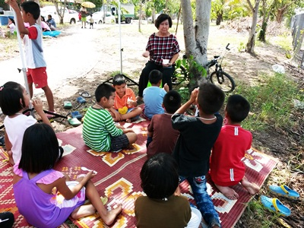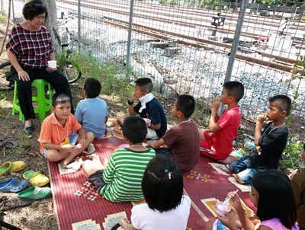
อดีตผู้อำนวยการโรงเรียนเบญจมฯ ร่วมกิจกรรรม สอนภาษาอังกฤษด้วยการร้องเพลง
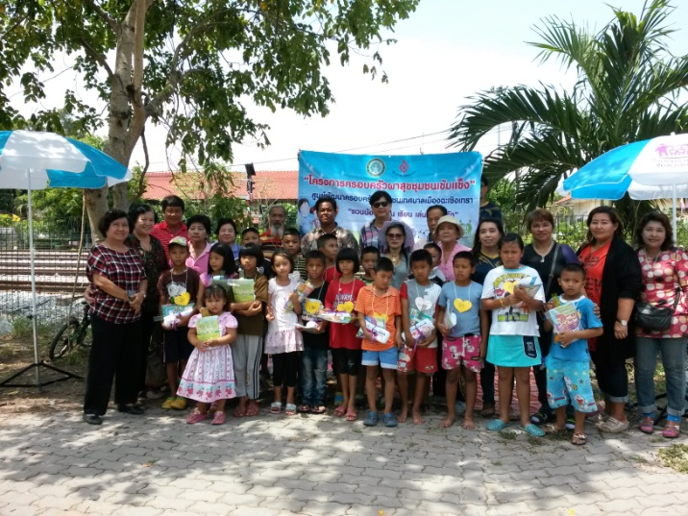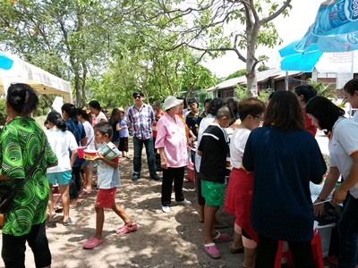ประธานและคณะกรรมการ แม่บ้านชุมชนสถานีรถไฟ ประธานศูนย์พัฒนาครอบครัวในชุมชน ร่วมกิจกรรม

